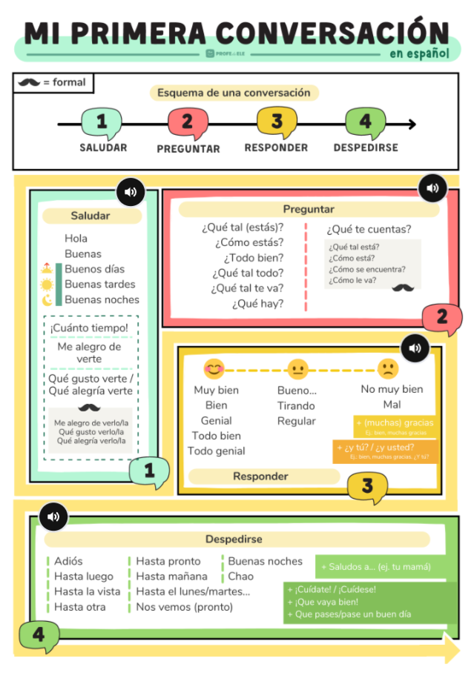

Saludos y despedidas en español (nivel A1)
En esta unidad vamos a aprender a saludar y a despedir en español.

👋 Saludar
Estos son los saludos básicos en español:
- Hola
- Buenas
- Buenos días
- Buenas tardes
- Buenas noches
“Hola” y “buenas” son saludos para cualquier momento del día en situaciones informales. “Buenos días”, “buenas tardes” y “buenas noches” son saludos para algunos momentos del día y para situaciones formales e informales.

¿Cuándo decimos buenos días, buenas tardes y buenas noches?
Depende mucho del país y a veces también de la persona, pero aquí tienes algunas reglas generales sobre estos tres saludos:
- Buenos días: por la mañana (desde el amanecer hasta las 14:00 aproximadamente)
- Buenas tardes: por la tarde (desde las 14:00 hasta la puesta de sol)
- Buenas noches: desde la puesta de sol hasta el amanecer

Preguntar qué tal
Después de saludar, podemos preguntar cómo está la otra persona. Lee el diálogo de ejemplo:
– ¡Hola!
+ Hola, ¿cómo estás?
– Bien, ¿y tú?
+ Muy bien, gracias
Para preguntar qué tal está una persona de manera informal, puedes utilizar:
- ¿Qué tal?
- ¿Cómo estás?
- ¿Qué te cuentas?
- ¿Todo bien?
Para preguntar qué tal está una persona de manera formal, puedes utilizar:
- ¿Qué tal está?
- ¿Cómo está?
Fíjate en cómo cambian los verbos en una situación formal (usted) y en una situación informal (tú). Especialmente, fíjate en la “s” final de los verbos:
- ¿Cómo está? (formal) / ¿Cómo estás? (informal)

👋 Despedirse
Estas son las despedidas básicas en español:
- Adiós
- Nos vemos
- Hasta pronto
- Hasta luego
- Chao
- Hasta mañana
- Buenas noches
Si sabemos que nos vemos al día siguiente, usamos “hasta mañana”. Por la noche, cuando nos vamos a dormir usamos “buenas noches”.

Dar buenos deseos
Después de la despedida podemos dar buenos deseos:
Informal:
- Que pases un buen día
- Que pases una buena tarde
- Que pases una buena noche
- Que vaya bien
- Que duermas bien
Formal:
- Que pase un buen día
- Que pase una buena tarde
- Que pase una buena noche
- Que vaya bien
- Que duerma bien

